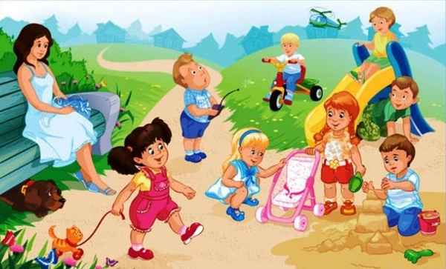

**Консультация для родителей «Опасности, подстерегающие вас летом»**

**Воспитатели: Шелкова Н.В.**

**Голендухина М.А.**



**1. КИШЕЧНЫЕ ИНФЕКЦИИ**

Лето пора свежих овощей, ягод и конечно не забываем объяснять нашим малышам, что нельзя есть немытые овощи и фрукты, а нужно обязательно по мыть и проделать это вместе с ребенком.

В стоячей воде – бассейне, прудах, могут обитать возбудители различных кишечных инфекций. Также для маленьких детей очень опасны кишечные инфекции, поскольку из-за рвоты и диареи происходит сильное обезвоживание организма. Маленький ребёнок может умереть при потере более 10 % веса.

**2. ИНФЕКЦИИ ПРОСТУДНЫЕ ЗАБОЛЕВАНИЯ**

На лето приходится почти пятая часть всех острых респираторных заболеваний. Специалисты отмечают, что среди летних ОРЗ нередки и такие нелегкие недуги, как ангины, бронхиты, пневмонии. Давай разберемся, почему летом высокая вероятность заболеть, как их следует лечить и что делать, чтобы избежать болезней.

В теплое время года также легко заболеть, и при этом следует учитывать, что лечение летних ОРЗ отличается от зимних.

Медики предупреждают, что летом существует большая вероятность "подхватить" простуду, ангину, бронхит и даже пневмонию. По их словам, взрослые чаще всего болеют из-за злоупотребления холодными напитками, а дети – из-за незрелости иммунной системы.

Несмотря на жару, вероятность заболеть ОРЗ остается даже летом. Связано это главным образом с тем, что летом люди больше путешествуют. Вследствие этого вероятность обмена микрофлорой между людьми возрастает, шансы подхватить инфекцию увеличиваются.

Еще одна причина летних простуд – это резкие перепады температуры, воздействующей на организм, например, перегрев на солнце и охлаждение под кондиционером. Мороженное и очень холодные напитки иногда становятся причиной локального переохлаждения тканей, которое также может привести к болезни. Кроме того, оказывается, перегрев действует на организм человека так же, как и переохлаждение: снижает защитные силы организма. Постоянное воздействие горячего воздуха, длительное лежание на пляже, значительный контраст температуры в кондиционированном помещении и на улице могут стать причиной иммунного сбоя. В организм могут проникнуть болезнетворные микроорганизмы или активизироваться те, что уже есть.

**3. КОМАРЫ**

Укусы комаров могут вызвать у детей реакцию, которая может сопровождаться местным отёком, сильным зудом и покраснением в месте укуса. К тому же комары являются переносчиками бактериальных, паразитных и вирусных заболеваний. Для защиты малышей от комаров используются репелленты.

**4.** **СОЛНЕЧНЫЙ УДАР**

СОЛНЕЧНЫЙ УДАР  - это особая форма удара теплового. Солнечный удар говорит о том, что тело приобрело больше тепла, чем мог бы управлять организм, должным образом охлаждать органы и тело. В результате нарушается потоотделение, кровообращение, свободные радикалы накапливаются в тканях. Последствия такого удара способны быть весьма серьезными, и даже угрожающими остановкой сердца и летальным исходом пострадавшего.

     Основные причины солнечного удара – солнечные лучи, нещадно палящие непокрытую голову, а также обнаженное тело. Способствуют солнечному удару: духота, безветренная погода, распитие спиртного, переедание. Категорически нельзя засыпать, когда вы загораете, если боитесь уснуть на солнце – попросите рядом отдыхающих людей разбудить вас.

                               Ну и безусловно, самая частая болезнь «Неваляшка» или сбитые коленки, локти, исцарапанные ладошки все это, далеко не весь перечень симптомов этого заболевания!

**5.  ССАДИНЫ, ЦАРАПИНЫ И ПОРЕЗЫ**

ССАДИНЫ, ЦАРАПИНЫ И ПОРЕЗЫ являются вечными спутниками детских игр на улице и дома. Маленьким детям сложно координировать свои движения. Поэтому родители должны знать, как правильно оказать своему ребёнку первую помощь.

В случае если ваш ребёнок поранился, необходимо уметь оказать ему помощь. Ранку нужно промыть проточной водой и чем лучше её промыть, тем меньше риск инфицирования и тем быстрее она заживёт. Небольшое кровотечение останавливать не надо – с током крови из ранки выходят кровь и бактерии.

Для того чтобы остановить кровотечение из мелких сосудов, достаточно наложить на ранку давящую повязку на несколько минут. Для уменьшения притока крови к ранке, необходимо поднять вверх конечность.

Для обработки ранки имеются различные антисептические препараты. Сейчас в аптеке имеется много антисептиков.

Соблюдая эти правила ваш отдых будет безопасным,  радостным и познавательным для вашего ребенка!

